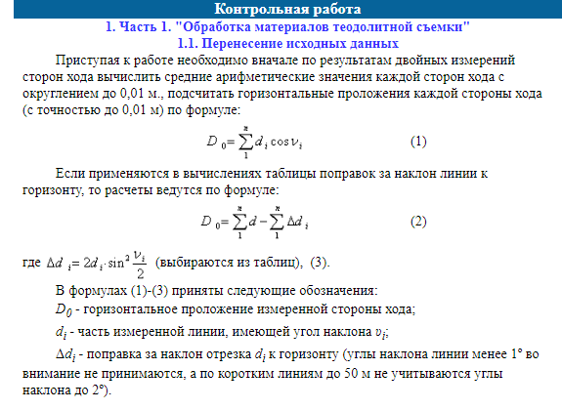
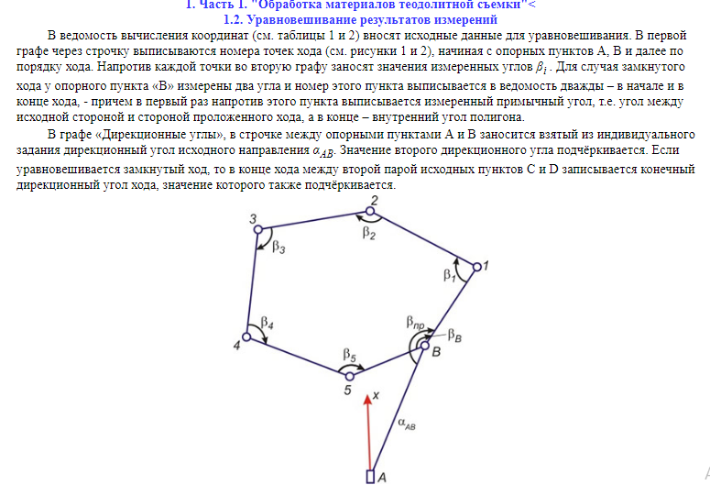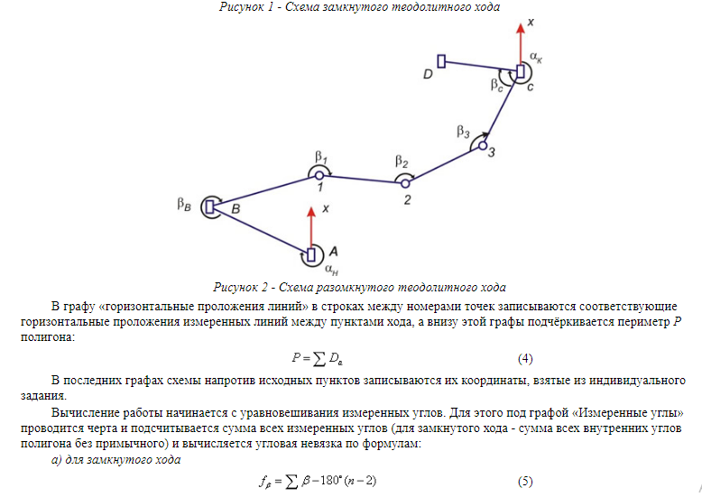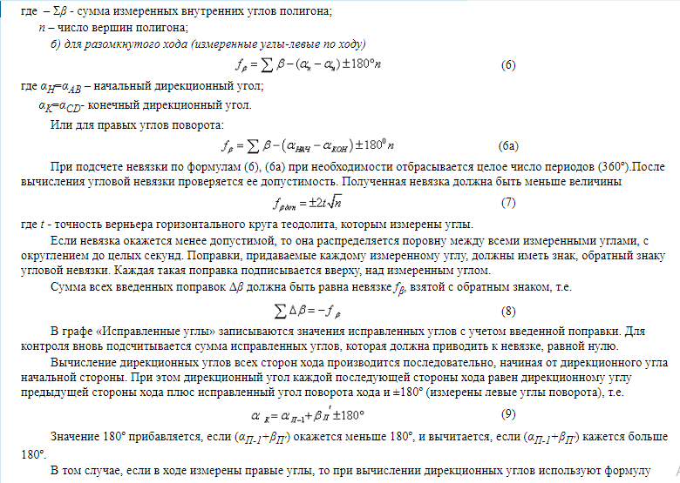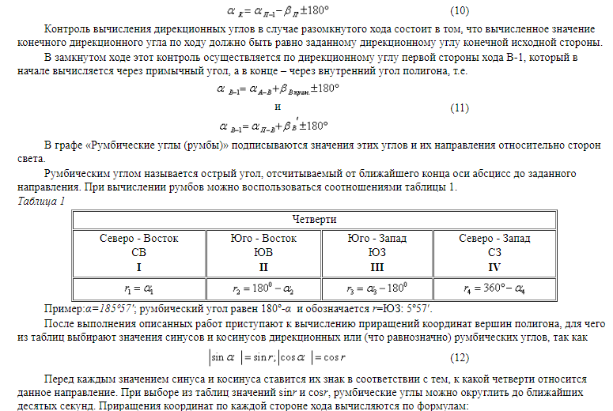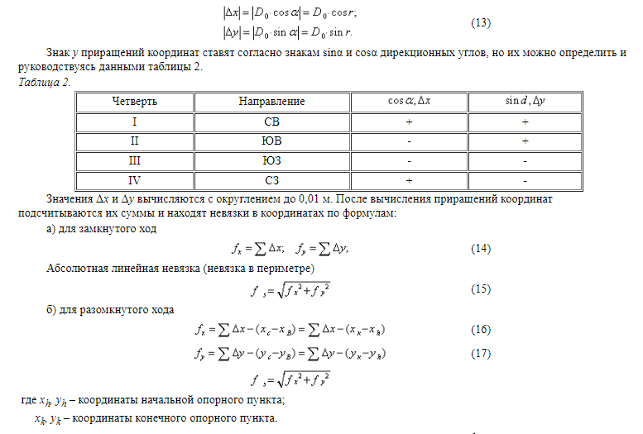
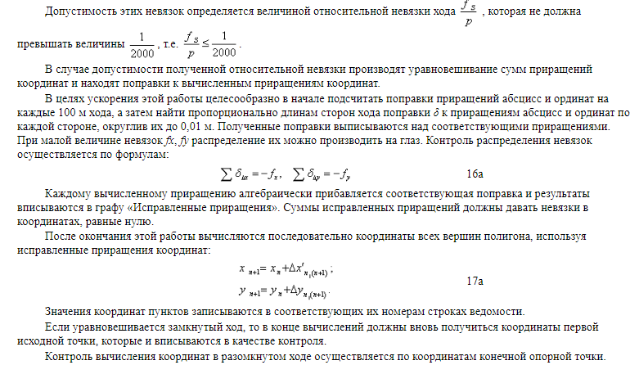

1. Часть 1. "Обработка материалов теодолитной съемки"

1.3. Графические работы
Конечной целью горизонтальной съемки является составление плана снимаемого участка местности. Эти работы, как и съемка в поле, состоит из двух частей:
- Нанесение на бумагу пунктов геодезической основы (точек теодолитного хода).
- Нанесение элементов детальной съемки.

Накладка теодолитного хода по координатам
При накладке по координатам вершин теодолитного хода на план, работа начинается с построения на листе чертежной бумаги координатной сетки квадратов со стороной 10 см, причем это построение должно быть выполнено с особой тщательностью.
Координатная сетка строится с помощью линейки Дробышева, циркуля-измерителя и масштабной линейки.
Линейка Дробышева представляет собой металлическую линейку в которой через 1 дм сделаны прямоугольные вырезы. На первом из этих вырезов нанесен на скошенном крае штрих, а в остальных вырезах скобы сделаны в виде дуг окружностей, описанных из конца начального штриха, как из центра, радиусами, равными 10, 20, …50 см; скошенный край линейки заточен по окружности радиуса 70, 711 см.
Применение этой линейки основано на свойстве египетского треугольника со сторонами 3, 4 и 5, согласно которому 30² см + 40² см=50² см или при построении сетки квадратов 50·50 см ;
50² см+50² см=(70,711 см)².
Таким образом, при помощи такой линейки можно построить прямоугольник со сторонами 30·40 см или квадрат со стороной 50·50 см.
Рассмотрим первый случай.
Линейку Дробышева прикладывают к листу бумаги вблизи его края и примерно параллельно ему, и по скошенному краю линейки прочерчивают линию АВ (рисунок. 3). Затем, сместив линейку так, чтобы проведенная линия прошла посередине вырезов, по скосам этих вырезов остроотточенным карандашом делают штрихи 0, 1, 2, 3, 4.
После этого кладут линейку в положение, примерно перпендикулярное первому (положение ОС) и таким образом, чтобы начальный штрих линейки находился в точке 0 пересечения линии АВ с нулевым штрихом. Прочерчивают по всем скошенным краям прорезей штрихи 0′,1′,2′,3′. Таким же образом проводят штрихи 0′′, 1′′, 2′′, 3′′ при положении линейки 4Д.
После этого прикладывают линейку начальным штрихом к точке (0,0′) так, чтобы скошенный край пятой прорезы пересекал штрих 3′′. Прочерчивая по этому краю штрих, получают в пересечении со штрихом 3′′ искомую вершину прямоугольника. Аналогичным путем находят точку пересечения радиуса 50 со штрихом 3′ по направлению 0′′-3′. Для контроля прикладываем линейку к точкам (3′-3′′) так, чтобы начальный штрих нулевого окна совпал с точкой 3′. Если прочерченный штрих 4′′′ пройдет при этом через ранее построенную точку или отклонится от нее не более чем на 0,2 мм, то построение можно считать выполненным правильно.
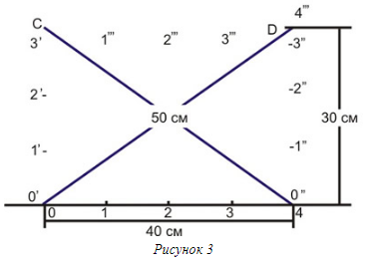
Рисунок 3
Удостоверившись в точности построения вершин прямоугольника, прочерчивают линию сетки 1′-1′′, 2′-2′′, …1-1′′′, 2-2′′′, …, которые в своей совокупности и дадут сетку квадратов со сторонами 10 см. Эту сетку, в случае необходимости, можно продолжить, но не более, чем на 1-2 квадрата.
Если строится сетка 50·50 см, то построение прямоугольных треугольников ведется по сторонам 5 дм и 5 дм, а в качестве диагонали используют всю длину линейки. После построения сетки координатные оси подписывают в соответствии с принятым масштабом и с таким расчетом, чтобы проложенный полигон мог располагаться в середине листа.
Делается это следующим образом. Из ведомости координат берут максимальные и минимальные значения Х и У точек полигона, и округляют их до чисел, кратных 100 или 50 м. По разницам округленных максимальных и минимальных значений Х и У определяют протяженность полигона по осям координат и соответственно этому, с учетом масштаба, подписывают каждую линию сетки так, чтобы все точки полигона могли разместиться на листе бумаги. Значения координат каждой линии сетки делают кратным 50 или 100 м. Ординаты подписываются справа от линии абсцисс, абсциссы – над линиями ординат (рисунок 4).
При накладке на план точек теодолитного хода каждая точка этого хода строится самостоятельно по координатам. При этом вначале для каждой точки находят квадрат, внутри которого она располагается. Затем, из абсциссы накладываемой точки вычитают меньшую абсциссу стороны квадрата и откладывают от нее в масштабе плана по вертикальной линии сетки отрезок, равный разности абсциссы точки и стороны квадрата. Отрезок откладывается дважды по обеим сторонам квадрата. Через концы отложенных отрезков проводится прямая линия и на этой линии от левой стороны квадрата откладывается отрезок, равный разности ординаты точки и меньшей ординаты квадрата.
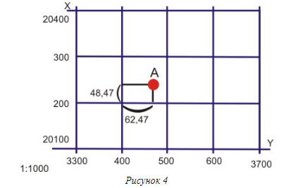На рисунке 4 показан пример накладки на план точки А с координатами X_{A} = 20248,47 м, Y_{A} = 3462,47 м.
Полученную точку вершины хода (рисунок 4) накладывают на бумагу, проводят вокруг нее окружность диаметром 2-3 мм и подписывают номер вершины. Также строят вторую и остальные точки хода. Положение построенных на плане пунктов контролируют путем сравнения измеренных между ними линий с соответствующими горизонтальными проложениями. Допустимое расхождение – 0,2 мм в масштабе плана. После нанесения на план точек теодолитного хода приступают к составлению плана, руководствуясь абрисом съемки. Характерные точки контуров и предметы местности наносят на план с помощью транспортира и измерителя в соответствии с результатами измерений и способами съемки.
По мере накладки на план точек вычерчивают контуры и предметы местности по установленным условным знакам.
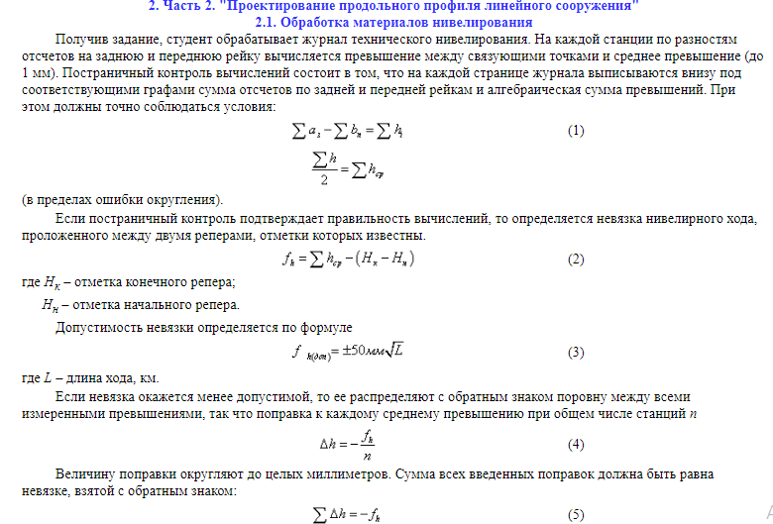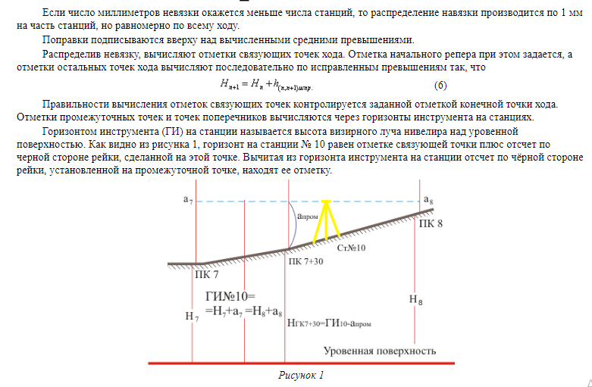

2. Часть 2. "Проектирование продольного профиля линейного сооружения"

2.2. Построение продольного профиля
Продольный профиль вычерчивают на миллиметровой бумаге в масштабах: горизонтальном 1:2000 и вертикальном 1:200. Поперечные профили вычерчивают, используя одинаковые горизонтальный и вертикальный масштабы (1:200 или 1:500). Построение профиля начинают с его сетки (рис. 2). На расстоянии 5 см от нижнего края листа бумаги проводят линию, на которой в принятом горизонтальном масштабе отмечают пикеты и их номера подписывают под этой линией.
На 1 см выше этой линии проводят другую прямую линию и между ними подписывают расстояния между смежными пикетами и промежуточными точками (сумма расстояний между точками в пределах пикета должна составлять 100 м). Если между пикетами нет промежуточных точек, то расстояние между ними, равное 100 м, не подписывается.
Следующая горизонтальная графа шириной 1,5 см служит для записи фактических отметок точек, взятых из журнала нивелирования. Их записывают с округлением до сантиметра. Заканчивают построение сетки профиля в соответствии с установленным образцом рис. 2, для размещения и записи проектных данных, которые вычерчиваются красным цветом. После построения сетки составляют собственно профиль. Фактические отметки точек откладывают в принятом вертикальном масштабе от так называемой линии условного горизонта, над которой линия фактического профиля должна проходить на высоте не более 6-10 см.
Выбрав отметку Н₀ условного горизонта (целым числом метров), откладывают по вертикали от линии условного горизонта в заданном масштабе разности между фактическими отметками и отметкой условного горизонта. Эти разности откладывают в принятом вертикальном масштабе.
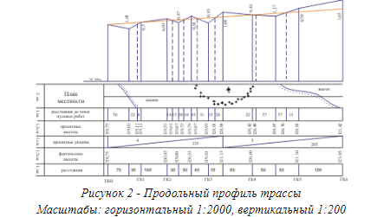
Соседние точки построенных ординат соединяют прямыми линиями и тем самым получают профиль местности по трассе (рис.2).

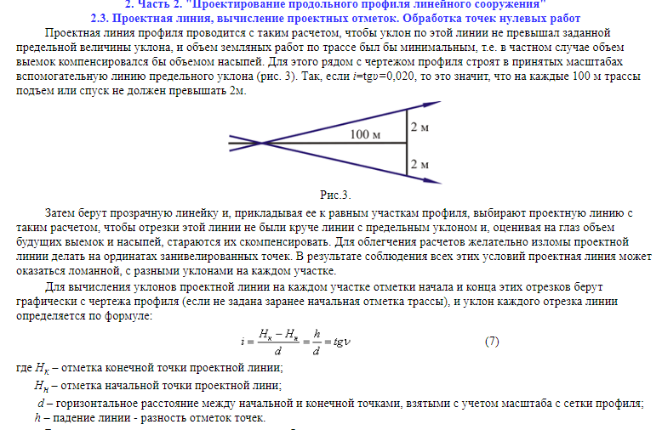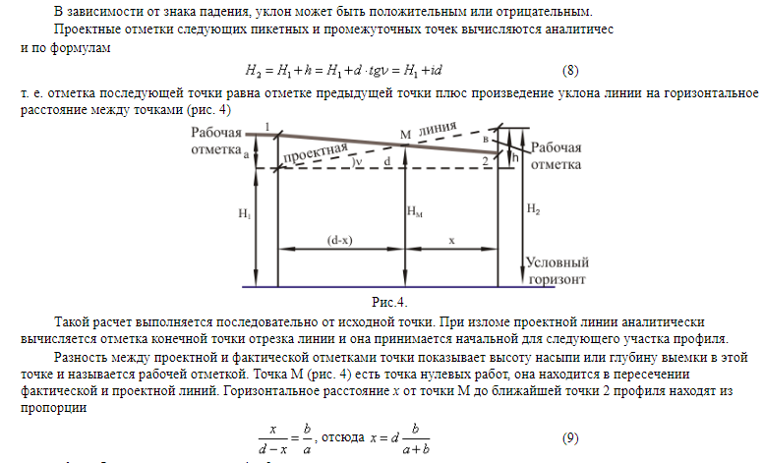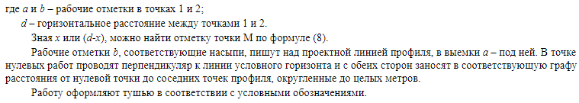

3. Варианты контрольных работ

Часть 1. "Обработка материалов теодолитной съемки"
№ варианта | α_{IX-X} | X_{X}, м | Y_{X}, м
1 | 34º51′ | 1264,00 | 2826,00
2 | 31º48′ | 1253,00 | 2815,00
3 | 28º45′ | 1242,00 | 2804,00
4 | 25º42′ | 1231,00 | 2793,00
5 | 223º57′ | 1946,00 | 3498,00
6 | 220º54′ | 1935,00 | 3487,00
7 | 217º51′ | 1924,00 | 3476,00
8 | 214º48′ | 1913,00 | 3465,00
9 | 201º45′ | 1902,00 | 3454,00
10 | 208º42′ | 1891,00 | 3443,00

Часть 2. "Проектирование продольного профиля линейного сооружения"
Журнал технического нивелирования
№ варианта | Н_{Rp 134}, м | Н_{ПК 5}, м | i пред.
1 | 75,986 | 73,389 | 0,020
2 | 73,688 | 71,117 | 0,020
3 | 71,417 | 68,845 | 0,020
4 | 69,145 | 66,569 | 0,020
5 | 66,869 | 64,292 | 0,020
6 | 64,592 | 62,013 | 0,020
7 | 60,035 | 57,453 | 0,020
8 | 57,753 | 55,169 | 0,020
9 | 53,189 | 50,595 | 0,020
10 | 50,895 | 48,304 | 0,020
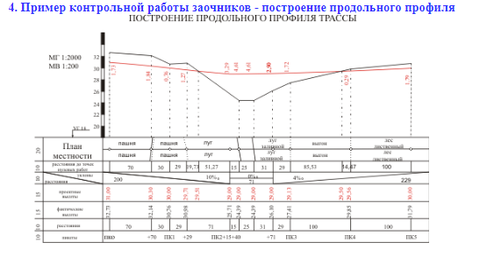
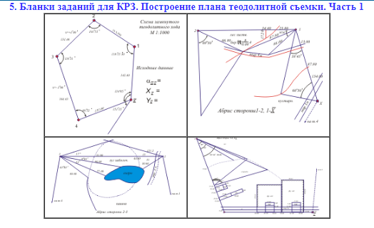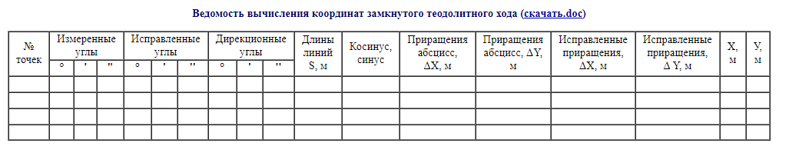

6. Бланки заданий для КРЗ. Проектирование продольного профиля. Часть 2

Журнал обработки материалов продольного нивелирования (скачать.doc)
№ Станций | Номера пикетов | Читанные отсчеты |  |  | Превышения |  | Среднее превышение | ГИ | Абсолютная отметка | Профильная  отметка
№ Станций | Номера пикетов | задний | передн | промеж | + | -
1 | Rp 134 | 0731
1 |  | 3930
1 | ПК 0 |  | 2364
1 |  |  | 5566
2 | ПК 0 | 0491
2 |  | 3690
2 | +70 |  |  | 1081
2 | ПК 1 |  | 2461
2 |  |  | 5662
3 | ПК 1 | 0451
3 |  | 3450
3 | +29 |  |  | 0241
3 | Х |  | 2939
3 |  |  | 5940
4 | Х | 0289
4 |  | 3390
4 | ПК 2 |  | 2861
4 |  |  | 5964
5 | ПК 2 | 2634
5 |  | 5834
5 | +15 |  |  | 3955
5 | +40 |  |  | 3953
5 | +71 |  |  | 2241
5 | ПК 3 |  | 0936
5 |  |  | 4138
6 | ПК 3 | 2903
6 |  | 5900
6 | ПК 4 |  | 0461
6 |  |  | 3460
7 | ПК 4 | 2932
7 |  | 5930
7 | ПК 5 |  | 1000
7 |  |  | 4000

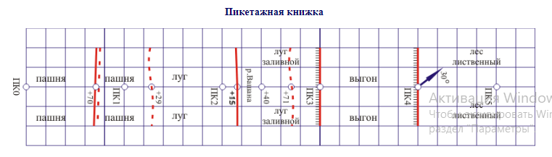

Библиографический список

Основная литература
1. Инженерная геодезия: учебник для вузов / Е. Б. Клюшин [и др.] ; под ред. Д. Ш. Михелева .— 8-е изд., стер.— М.: Академия, 2008 .— 480 с.
2. Федотов, Г. А. Инженерная геодезия: учебник для вузов / Г. А. Федотов .— 4-е изд., стер. — М.: Высш.шк., 2007 .— 463 с.

Дополнительная литература
3. Лекции по инженерной геодезии (с фрагментами методического комплекса). Учебное пособие/ В.П. Абрамов; под редакцией О.С. Разумова. – Тула. «Гриф и К», 2005. 248с.
4. Условные знаки для топографических планов масштабов 1:5000, 1:2000, 1:1000, 1:500.-М.,2005.

